**Добыш Люция (Dobyszowa Lucija)**

4 апреля 1815 г – крещение дочери Марьи (НИАБ 136-13-894, лист 92об, №22/1815-р (ориг)).

19 мая 1818 г – крещение дочери Евы (НИАБ 136-13-894, лист 98об, №16/1818-р (ориг)).

**НИАБ 136-13-894:** Лист 92об. **Метрическая запись №22/1815-р (ориг).**

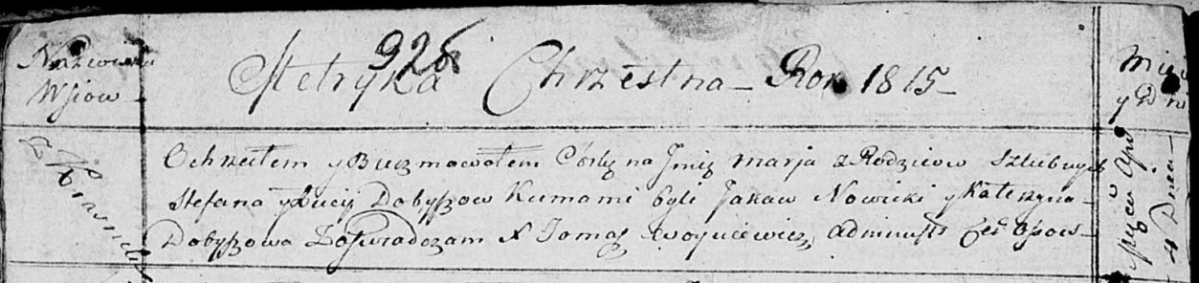

Осовская Покровская церковь. 4 апреля 1815 года. Метрическая запись о крещении.

Dobyszowna Marja – дочь родителей с деревни Красники.

Dobysz Stefan – отец.

Dobyszowa Lucija – мать.

Nowicki Jakow – кум.

Dobyszowa Katerzyna – кума.

Woyniewicz Tomasz – ксёндз.

**НИАБ 136-13-894:** Лист 98об. **Метрическая запись №16/1818-р (ориг).**

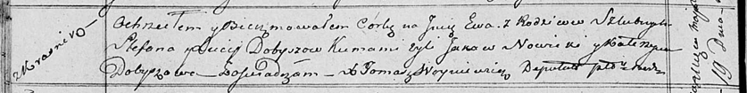

Осовская Покровская церковь. 19 мая 1818 года. Метрическая запись о крещении.

Dobyszowna Ewa – дочь родителей с деревни Красники.

Dobysz Stefan – отец.

Dobyszewa Lucija – мать.

Nowicki Jakow – кум.

Dobyszowa Katerzyna – кума.

Woyniewicz Tomasz – ксёндз.